Московский государственный технический
университет им. Н.Э. Баумана.

Факультет «Информатика и управление»

Кафедра «Системы обработки информации и управления»

Курс «Основы программирования»

Отчет по лабораторной работе №6
«Численное интегрирование функций»

Выполнил: |  | Проверил:
студент группы ИУ5-15Б |  | преподаватель каф. ИУ5
Трифонов Дмитрий |  | Папшев И.С.
Подпись и дата: |  | Подпись и дата:

Москва, 2021 г.
Постановка задачи
1. Численное интегрирование функции с заданной точностью методом прямоугольников.
Вычислить определённый интеграл в пределах от a до b для четырех функций f1 = x, f2 = sin( 22 * x ), f3 = x⁴ и f4 = arctg(x).
Вычисление интеграла оформить в виде функции IntRect.
Вычисления выполнить для пяти значений точности: 0.01, 0.001, 0.0001, 0.00001 и 0.000001.
Исследовать быстродействие алгоритма в зависимости от подынтегральной функции и требуемой точности (быстродействие алгоритма можно оценить числом элементарных прямоугольников n, при котором достигнута требуемая точность интегрирования).
Результаты представить в виде 5 таблиц, по одной таблице для каждого значения точности. В каждой таблице выводить данные для всех четырех функций.
Для печати таблицы результатов использовать приведенную в приложении 2 функцию
void PrintTabl(I_print i_prn[],int k)
Здесь i_prn[] – массив структур типа I_print размерностью k.
Для ее использования нужно создать и заполнить массив из структур типа I_print и передать его в функцию в качестве параметра.
Вид таблицы приведен в Приложении 1.
Для использования в функции PrintTabl( ) символов псевдографики заменитете в ней кодировочную таблицу Windous 1251 на кодировочную таблицу MS Dos 866 (так как это глобальная переменная, то перед выходом из функции нужно восстановить кодировочную таблицу Windous 1251).

2. Выполнить п.1, используя для интегрирования метод трапеций. Вычисление интеграла оформить в виде функции IntTrap.
Для печати таблиц результатов использовать ту же функцию, что и в методе прямоугольников.
Разработка алгоритма
Вывод результатов на экран производится функцией printIntResults, которая принимает на вход функцию, по которой будет искаться интеграл (метод прямоугольников или метод трапеций). Эта функция заполняет соответствующими значениями массив результатов I_print. Сам же вывод результатов потом совершается через функцию PrintTabl.
Входные данные:
Границы вычислений — int a, b
Начальная точность — int n
double eps
double (*searchType) (TPF, int) — указатель на функцию для поиска интеграла (метод прямоугольников / трапеций)
Промежуточные данные:
int startingN – переменная, в которой сохраняется значение N, установленное в начале выполнения команды.
char* funcNames[] - названия функций для вывода в таблицу
TPF funcs[] - массив функций, интеграл которых требуется вычислить
I_print results[5] - массив для заполнения полученными результатами для последующего их вывода на экран (функция void printIntResults(double (*searchType) (TPF, int)))
А также данные для методов прямоугольника и трапеции double dy, y, In – для трапеций и double s, dx для прямоугольников.
Выходные данные:
double intRect(TPF f, int n) и double intTrap(TPF f, int n) возвращают значение интеграла для заданной функции и шага n.
«Подбор шага» для нужной точности обеспечивает double getInt(TPF f, double (*searchType) (TPF, int)), которая возвращает итоговое значение интеграла для заданных функций.

Общая схема программы:
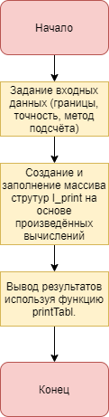
Уточнённая схема функции IntRect:
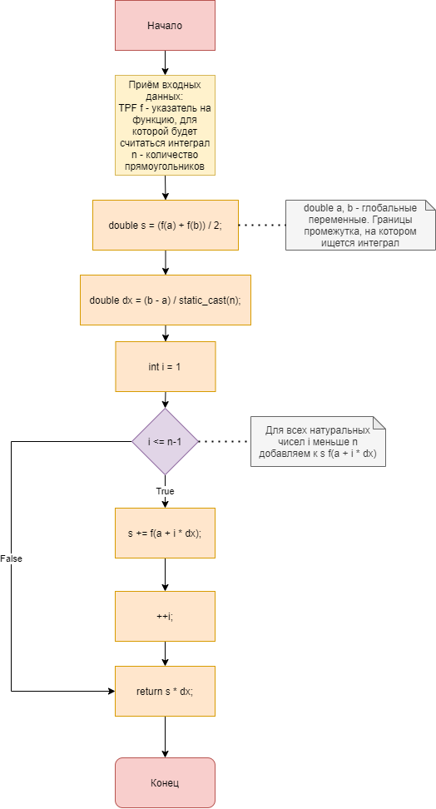
Текст программы
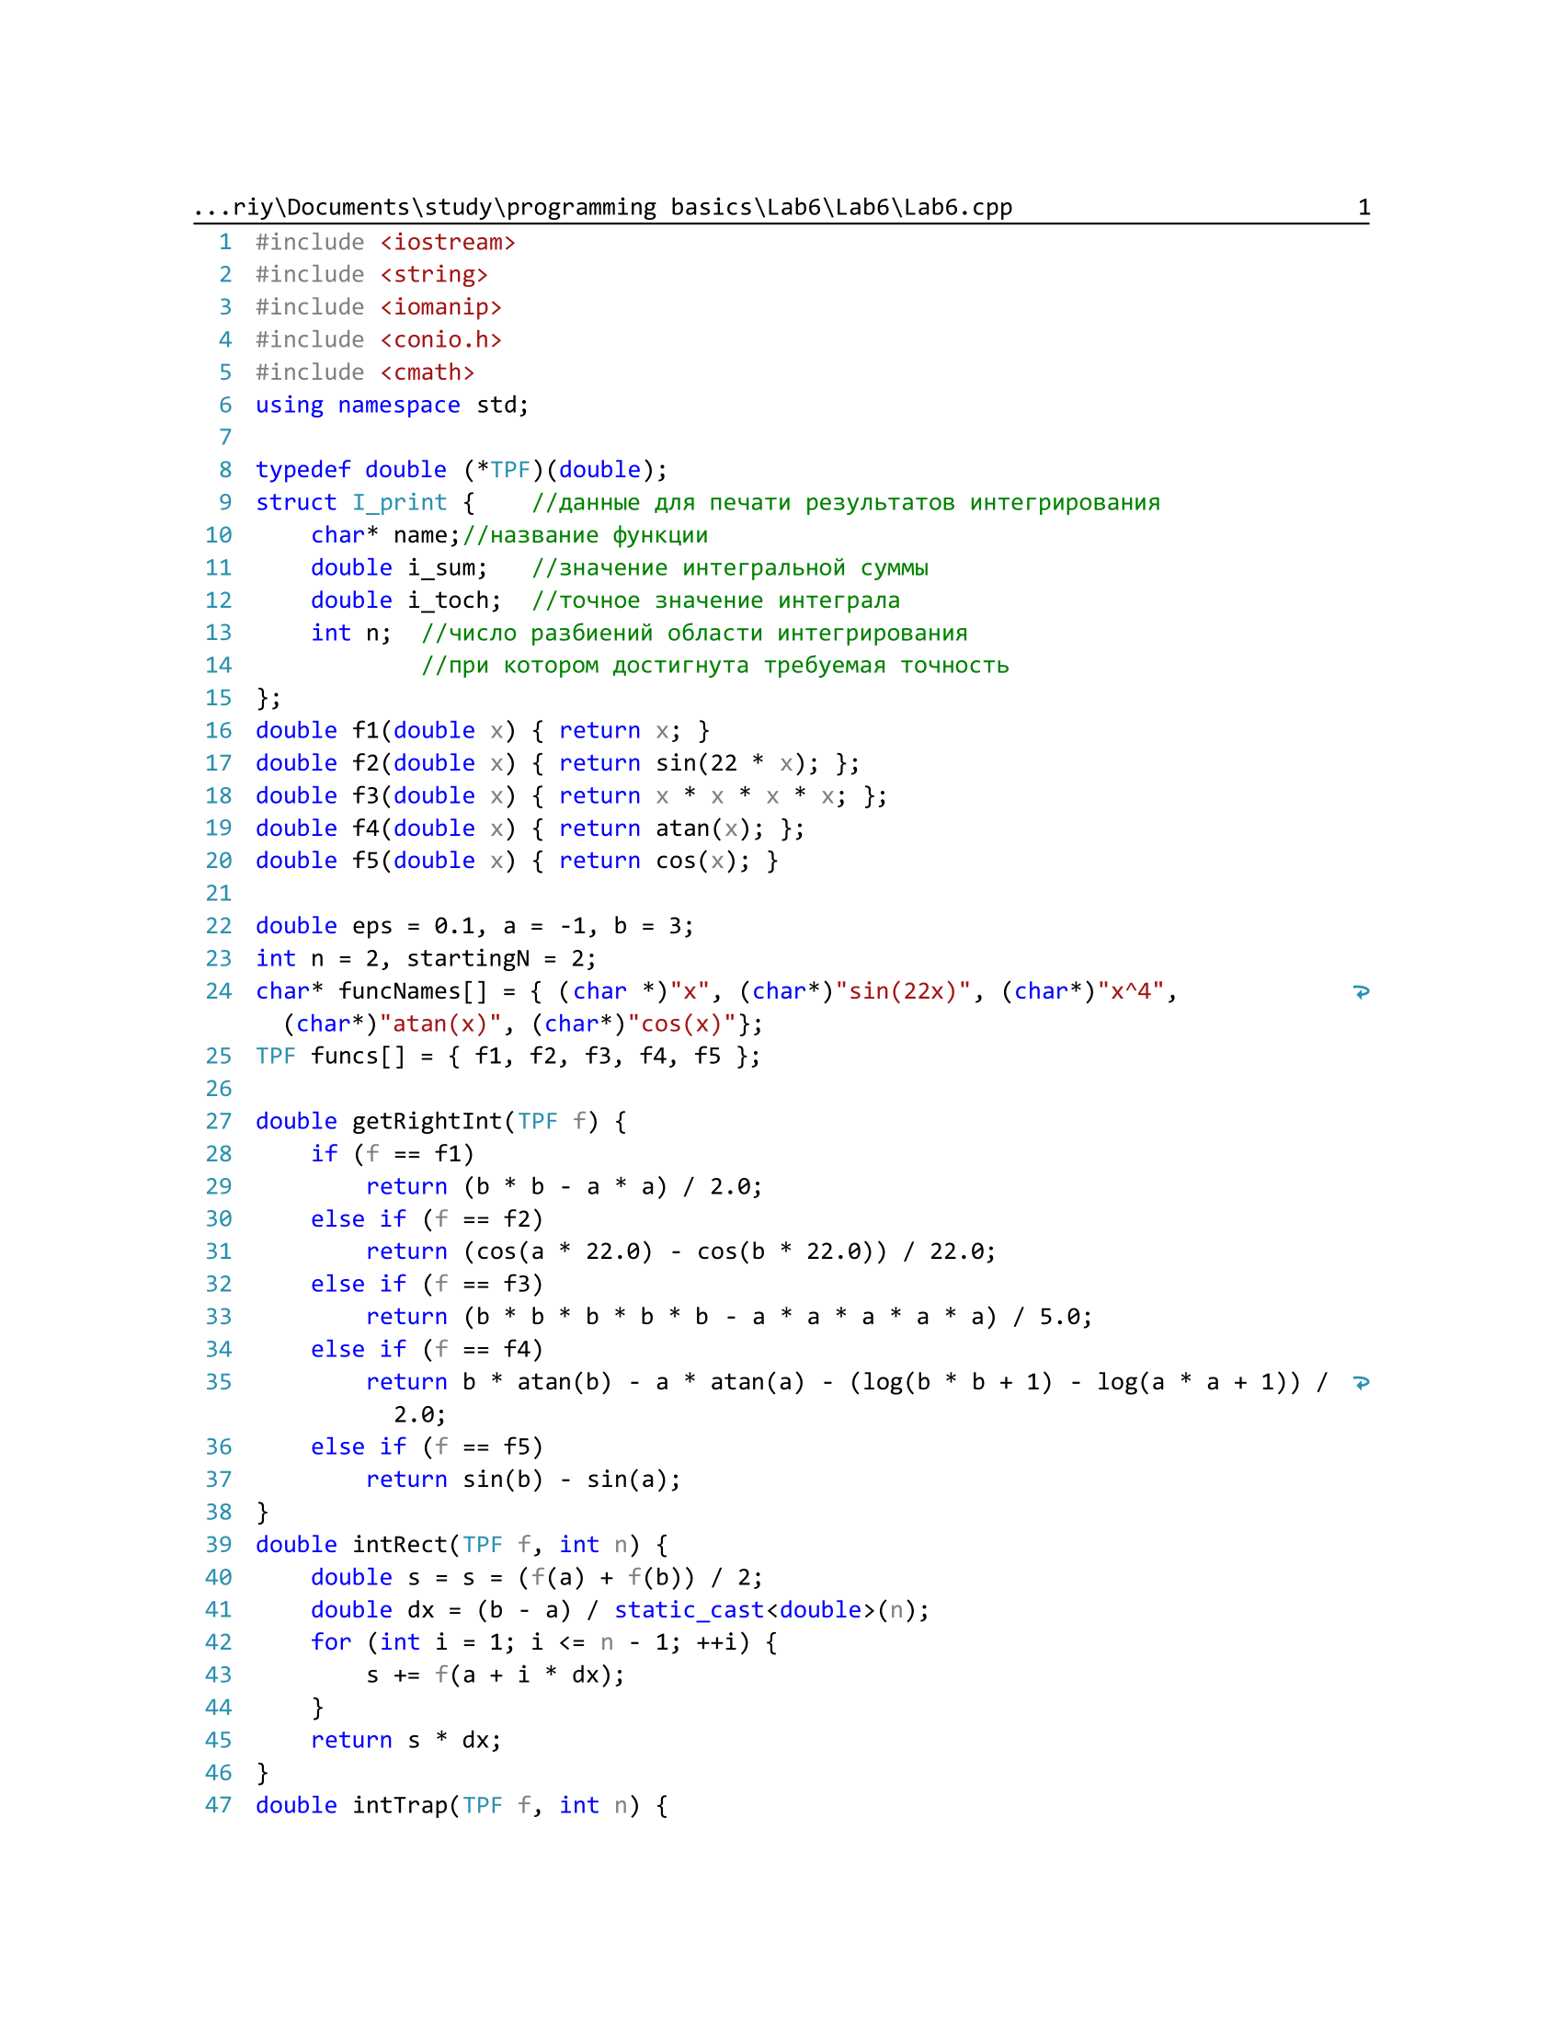
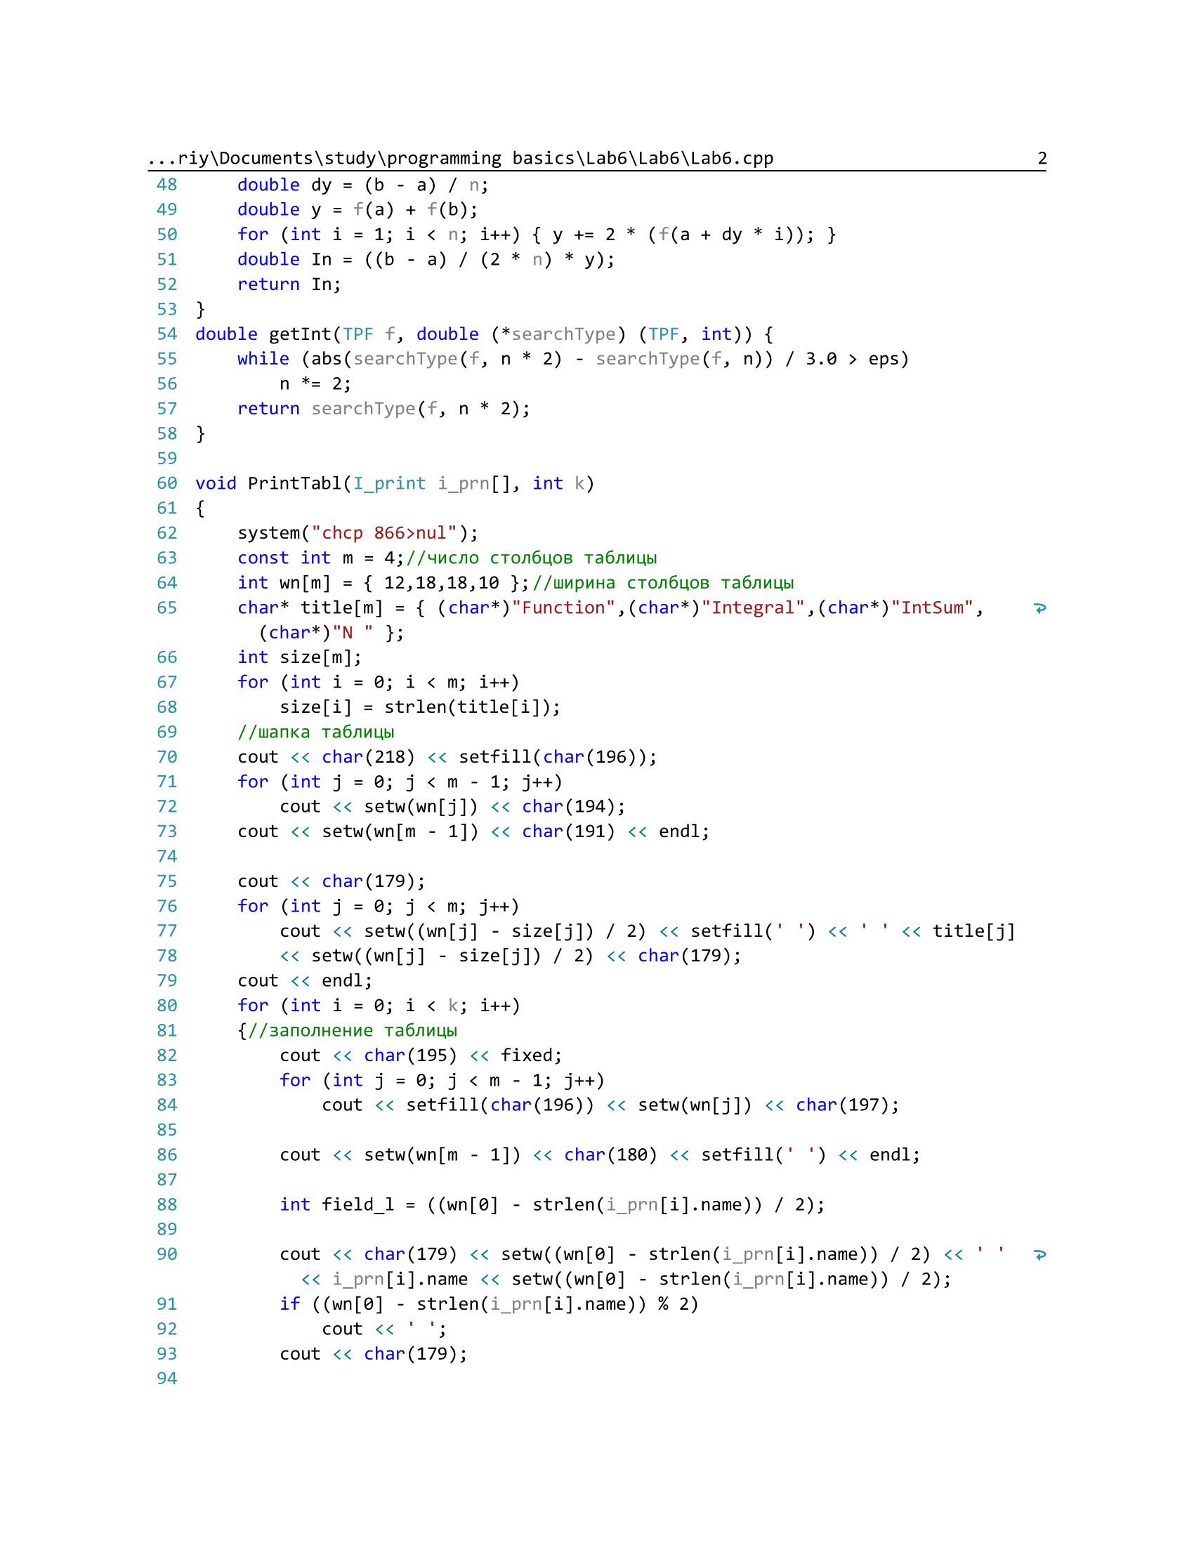
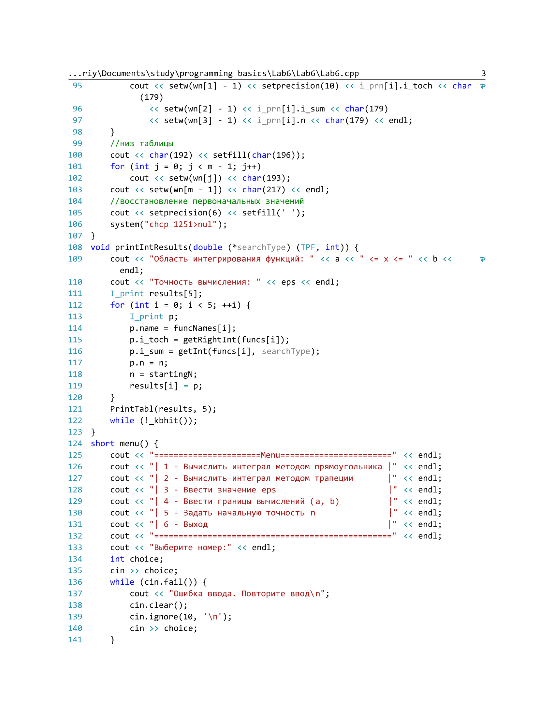
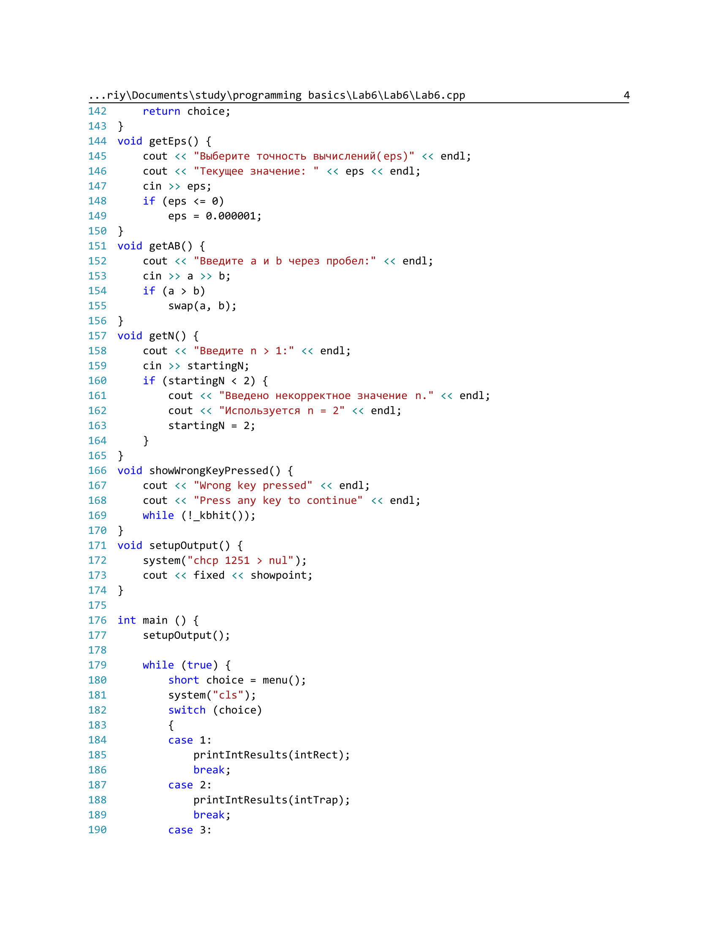
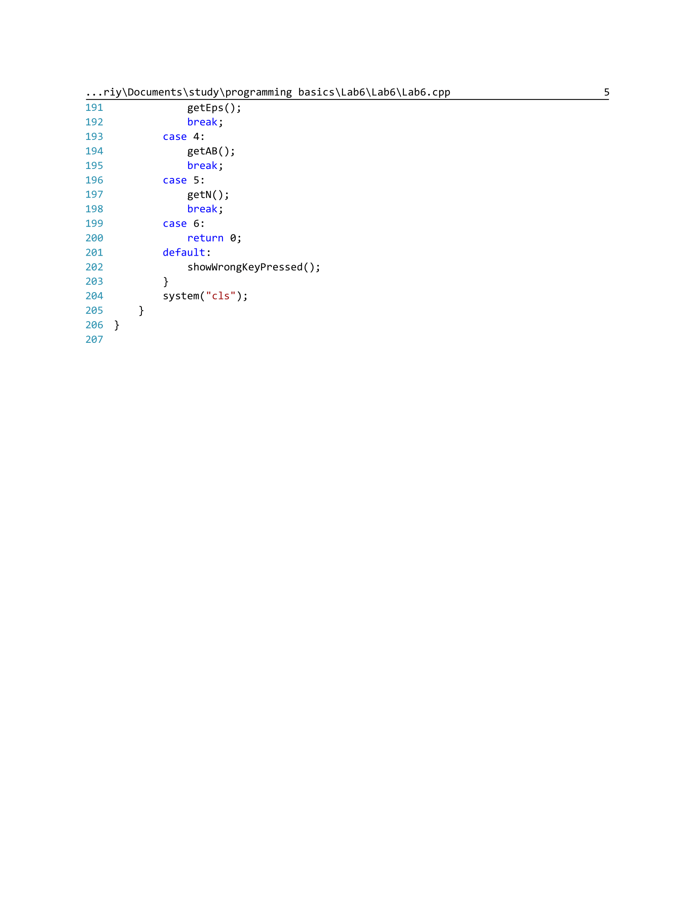
Анализ результатов

Метод прямоугольников:
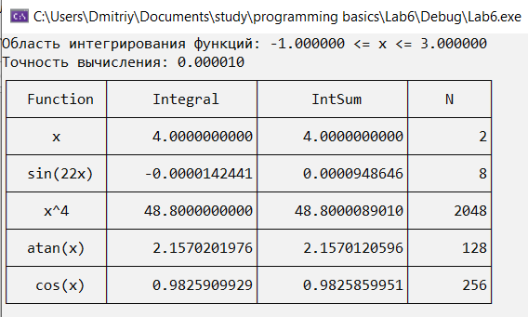
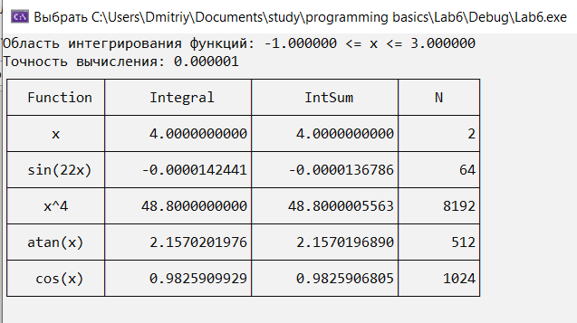
Метод трапеций:
